|  |
| --- |
|  |
| МИНОБРНАУКИ РОССИИ |
| Федеральное государственное бюджетное образовательное учреждение высшего образования«МИРЭА - Российский технологический университет»РТУ МИРЭА |

Институт информационных технологий (ИТ)

Кафедра инструментального и прикладного программного обеспечения (ИиППО)

|  |  |
| --- | --- |
| **ОТЧЕТ ПО ПРАКТИЧЕСКОЙ РАБОТЕ №8** | |
| **по дисциплине** | |
| «Разработка клиент-серверных приложений»  на тему  **«Роли базы данных»** | |
| Выполнил студент группы ИКБО-20-19 | Московка А.А. |
|  |  |
| Принял | ассистент, Коваленко М.А. |

Практическая работа выполнена «25» апреля 2022 г.

(подпись студента)

Зачтено «25» апреля 2022 г.

(подпись студента)

Москва 2022

**Цель практической работы:**

Создать в собственном React-приложении разделение пользователей по ролям. Настроить разные права для каждой группы пользователей.

**Задачи:**

* Реализовать доступ к программе от лица пользователя и администратора:

**Описание выполнения работы:**

В папке проекта создаем несколько подпапок, в которых будет храниться информация о сервере и клиенте.

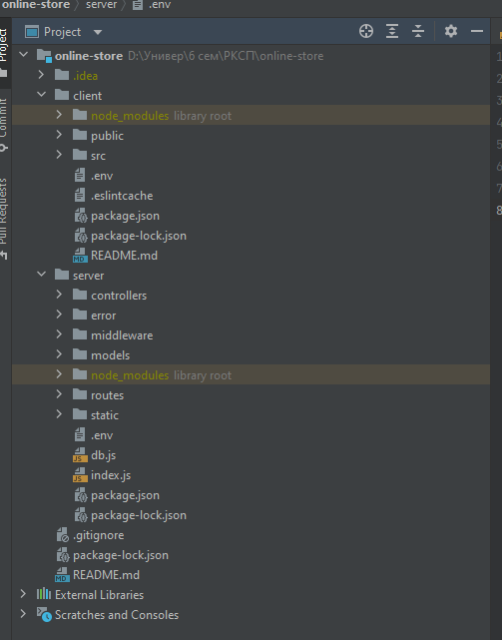

Рисунок 1 ‒ Создание папки проекта

После того, как все было подготовлено, с помощью IDE или cmd вводятся следующие команды:

* Npm install express pg pg-hstore sequelize cors dotenv
* Npm install -D nodemon

С помощью данных команд настраивается взаимодействие сервера с базой данных postgresql, а также возможность изменять состояние сервера, не перезапуская его во время работы.

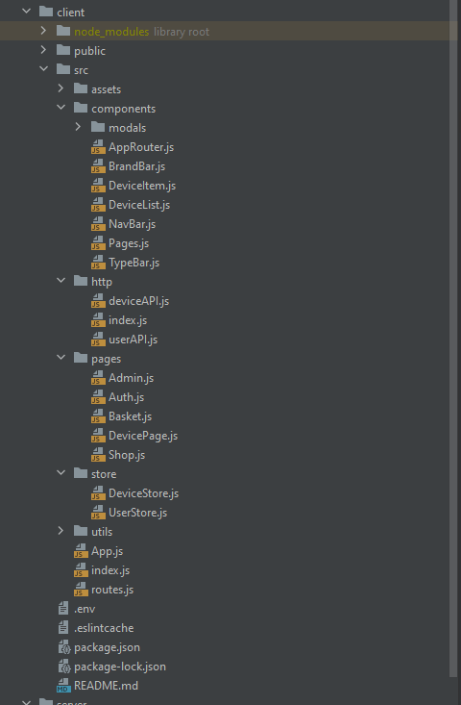

Рисунок 2 ‒ Файловая структура клиентской части создаваемой программы

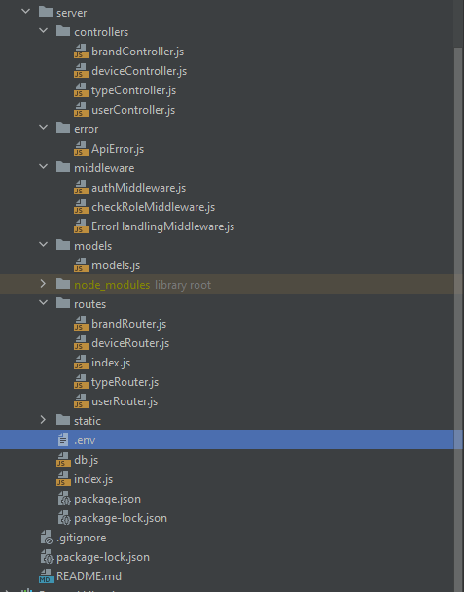

Рисунок 3 ‒ Файловая структура серверной части создаваемой программы

В реализуемой программе на выходе должен получиться онлайн-магазин, к которому будет иметь доступ: администратор, чьи права позволяют ему размещать новые позиции в магазине, а также добавлять дополнительные характеристики новым устройствам; и пользователь, чьи права ограничиваются просмотром и добавлением нужных позиций в корзину.

Чтобы данные пользователя сохранялись, создаётся база данных online_store, представленной на рисунке 4 и рисунке 5.

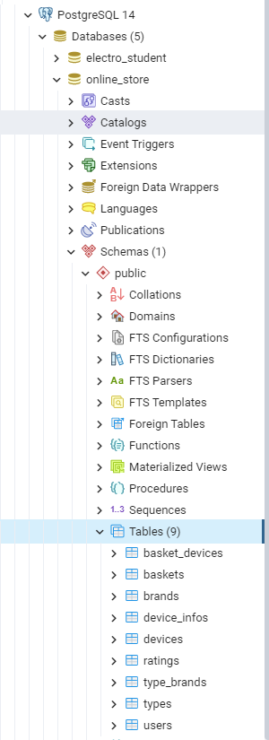

Рисунок 4 ‒ База данных online_store в pgAdmin4   
и находящиеся в ней сущности

Как только всё готово, остаётся настроить запись в базу данных. Для этого потребуется прописать специальный файл, где указывается информация о пользователе, самой базе данных, пароль доступа к ней (чтобы запись происходила без ненужных подтверждений).

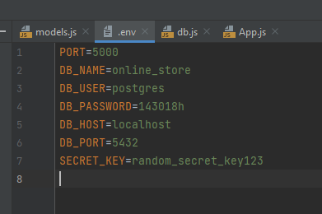

Рисунок 5 ‒ Файл с параметрами доступа к базе данных

Готово. Остаётся запустить сервер и клиентскую часть. С помощью команд **npm run dev** ‒ для старта сервера, **npm start** ‒ для старта клиентской части.

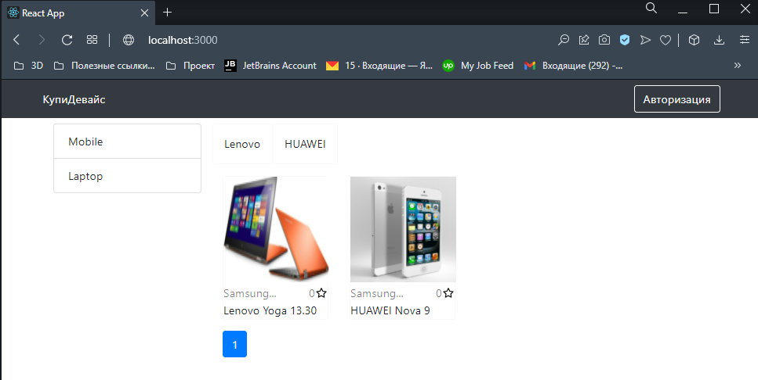

Рисунок 6 ‒ Стартовая страница онлайн-магазина

Для добавления новых позиций необходимо зайти в учётную запись администратора.

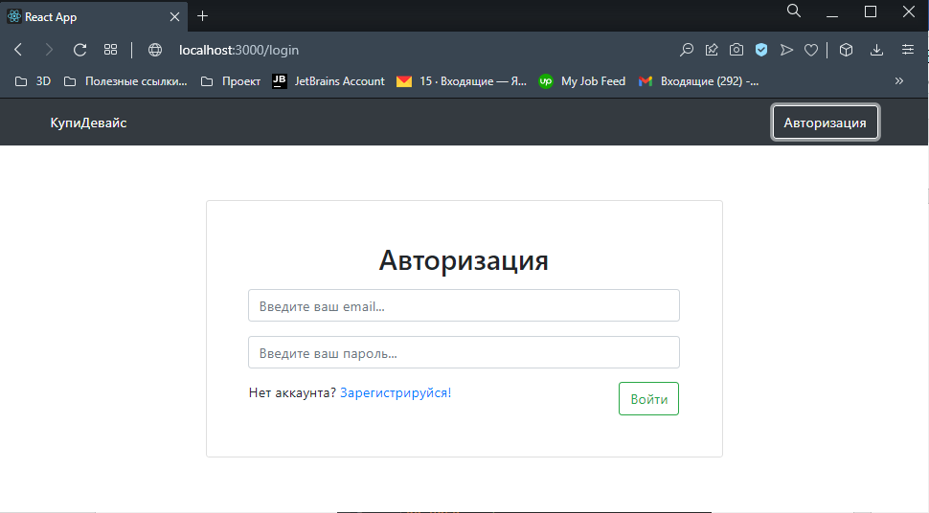

Рисунок 7 ‒ Форма авторизации

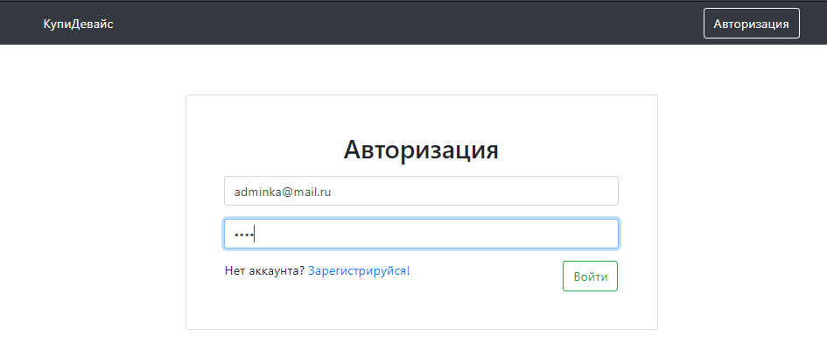

Рисунок 8 ‒ Заполнение формы для входа под записью администратора

В «Админ панель» представлены 3 функции: добавление типа товара (смартфон, ноутбук, бытовая техника и тд.), добавить бренд/марку товара и добавить само устройство в магазин.

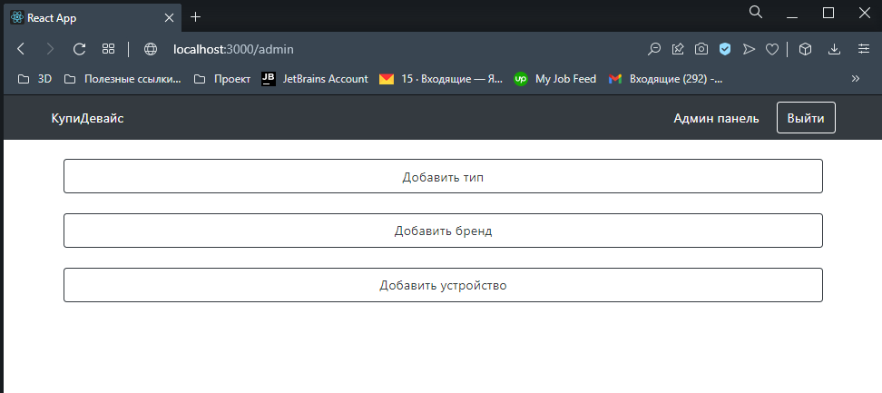

Рисунок 9 ‒ Панель администратора

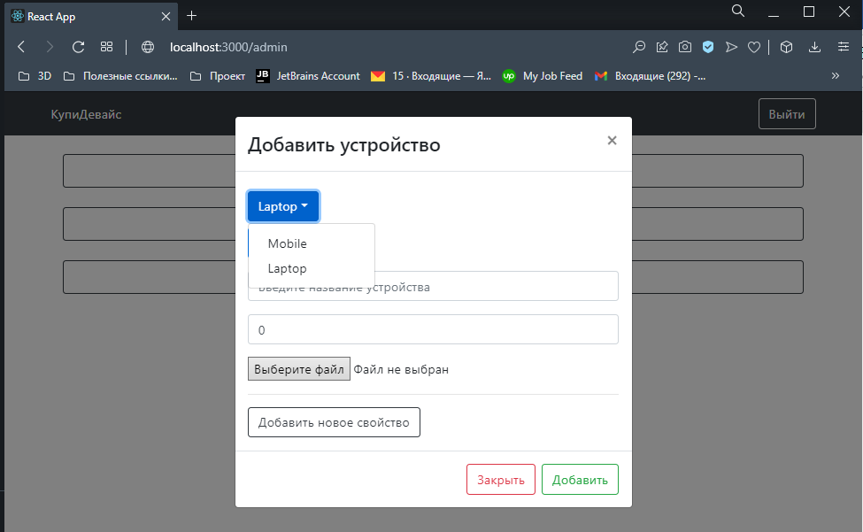

Рисунок 10 ‒ Выбор типа устройства

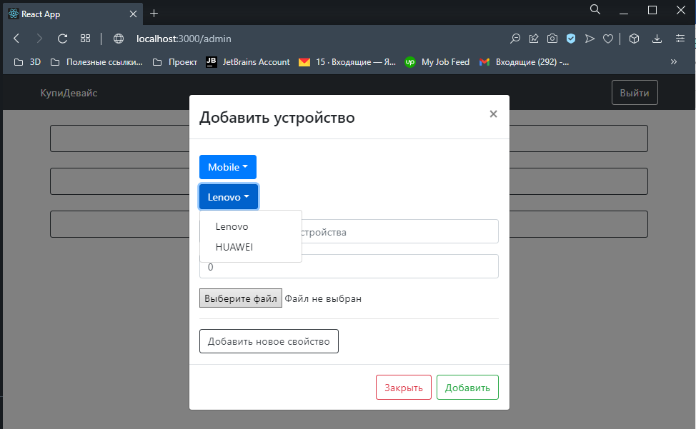

Рисунок 11 ‒ Выбор бренда добавляемого устройства

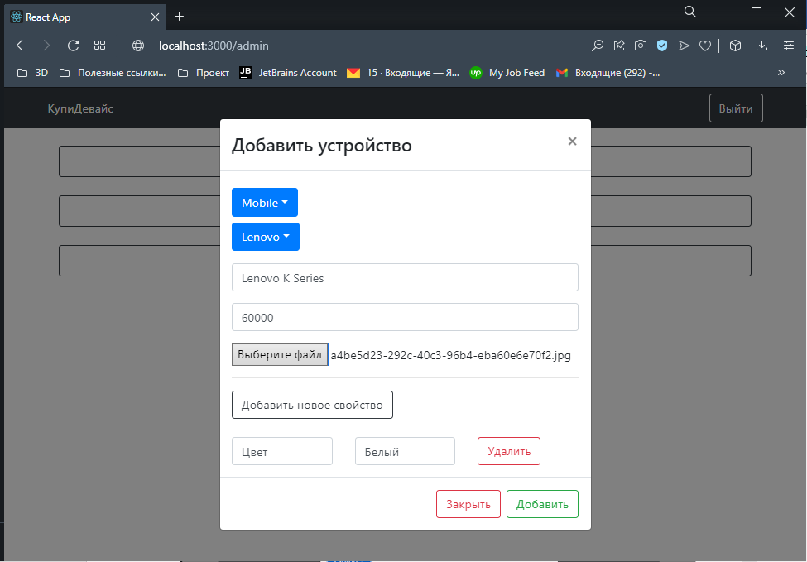

Рисунок 12 ‒ Добавление новых характеристик к позиции

Для полноценной проверки работоспособности будет выполнена регистрация нового пользователя в онлайн-магазин

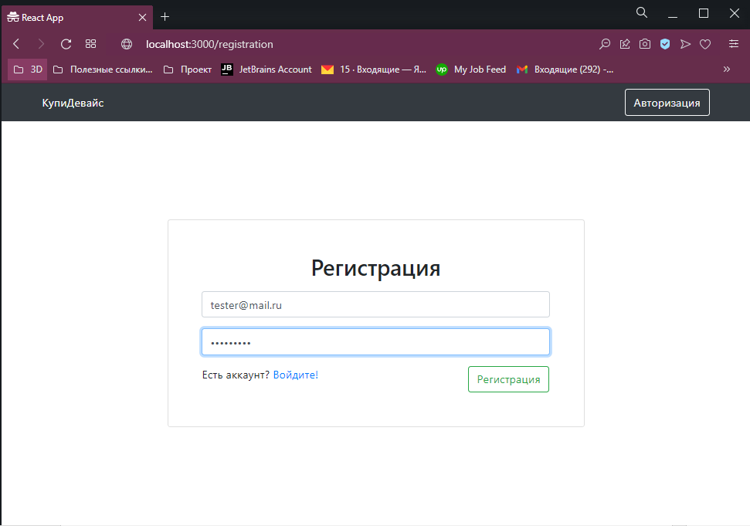

Рисунок 13 ‒ Регистрация нового пользователя

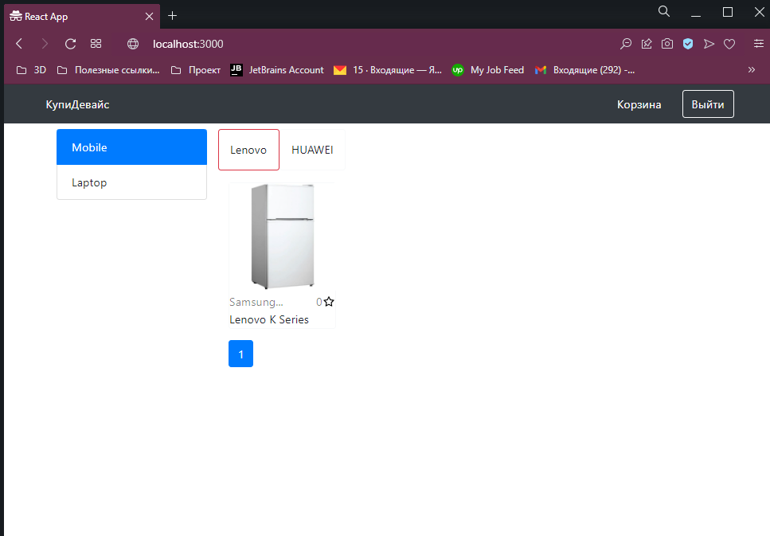

Рисунок 14 ‒ Добавленный товар в разделе магазина

Как видно, устройство было добавлено на витрину. Теперь пользователь имеет возможность просмотра характеристик товара, а также может добавить необходимую позицию в корзину.

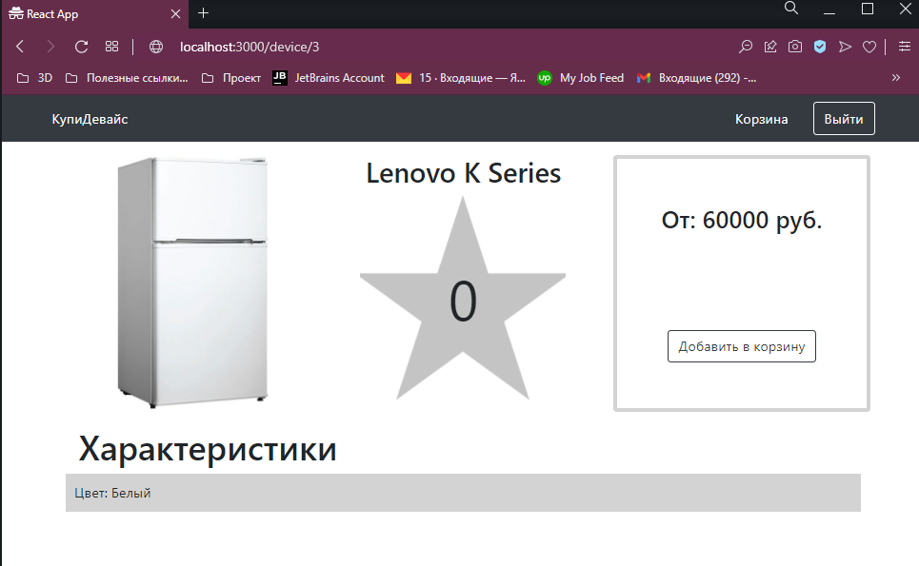

Рисунок 15 ‒ Просмотр характеристик устройства